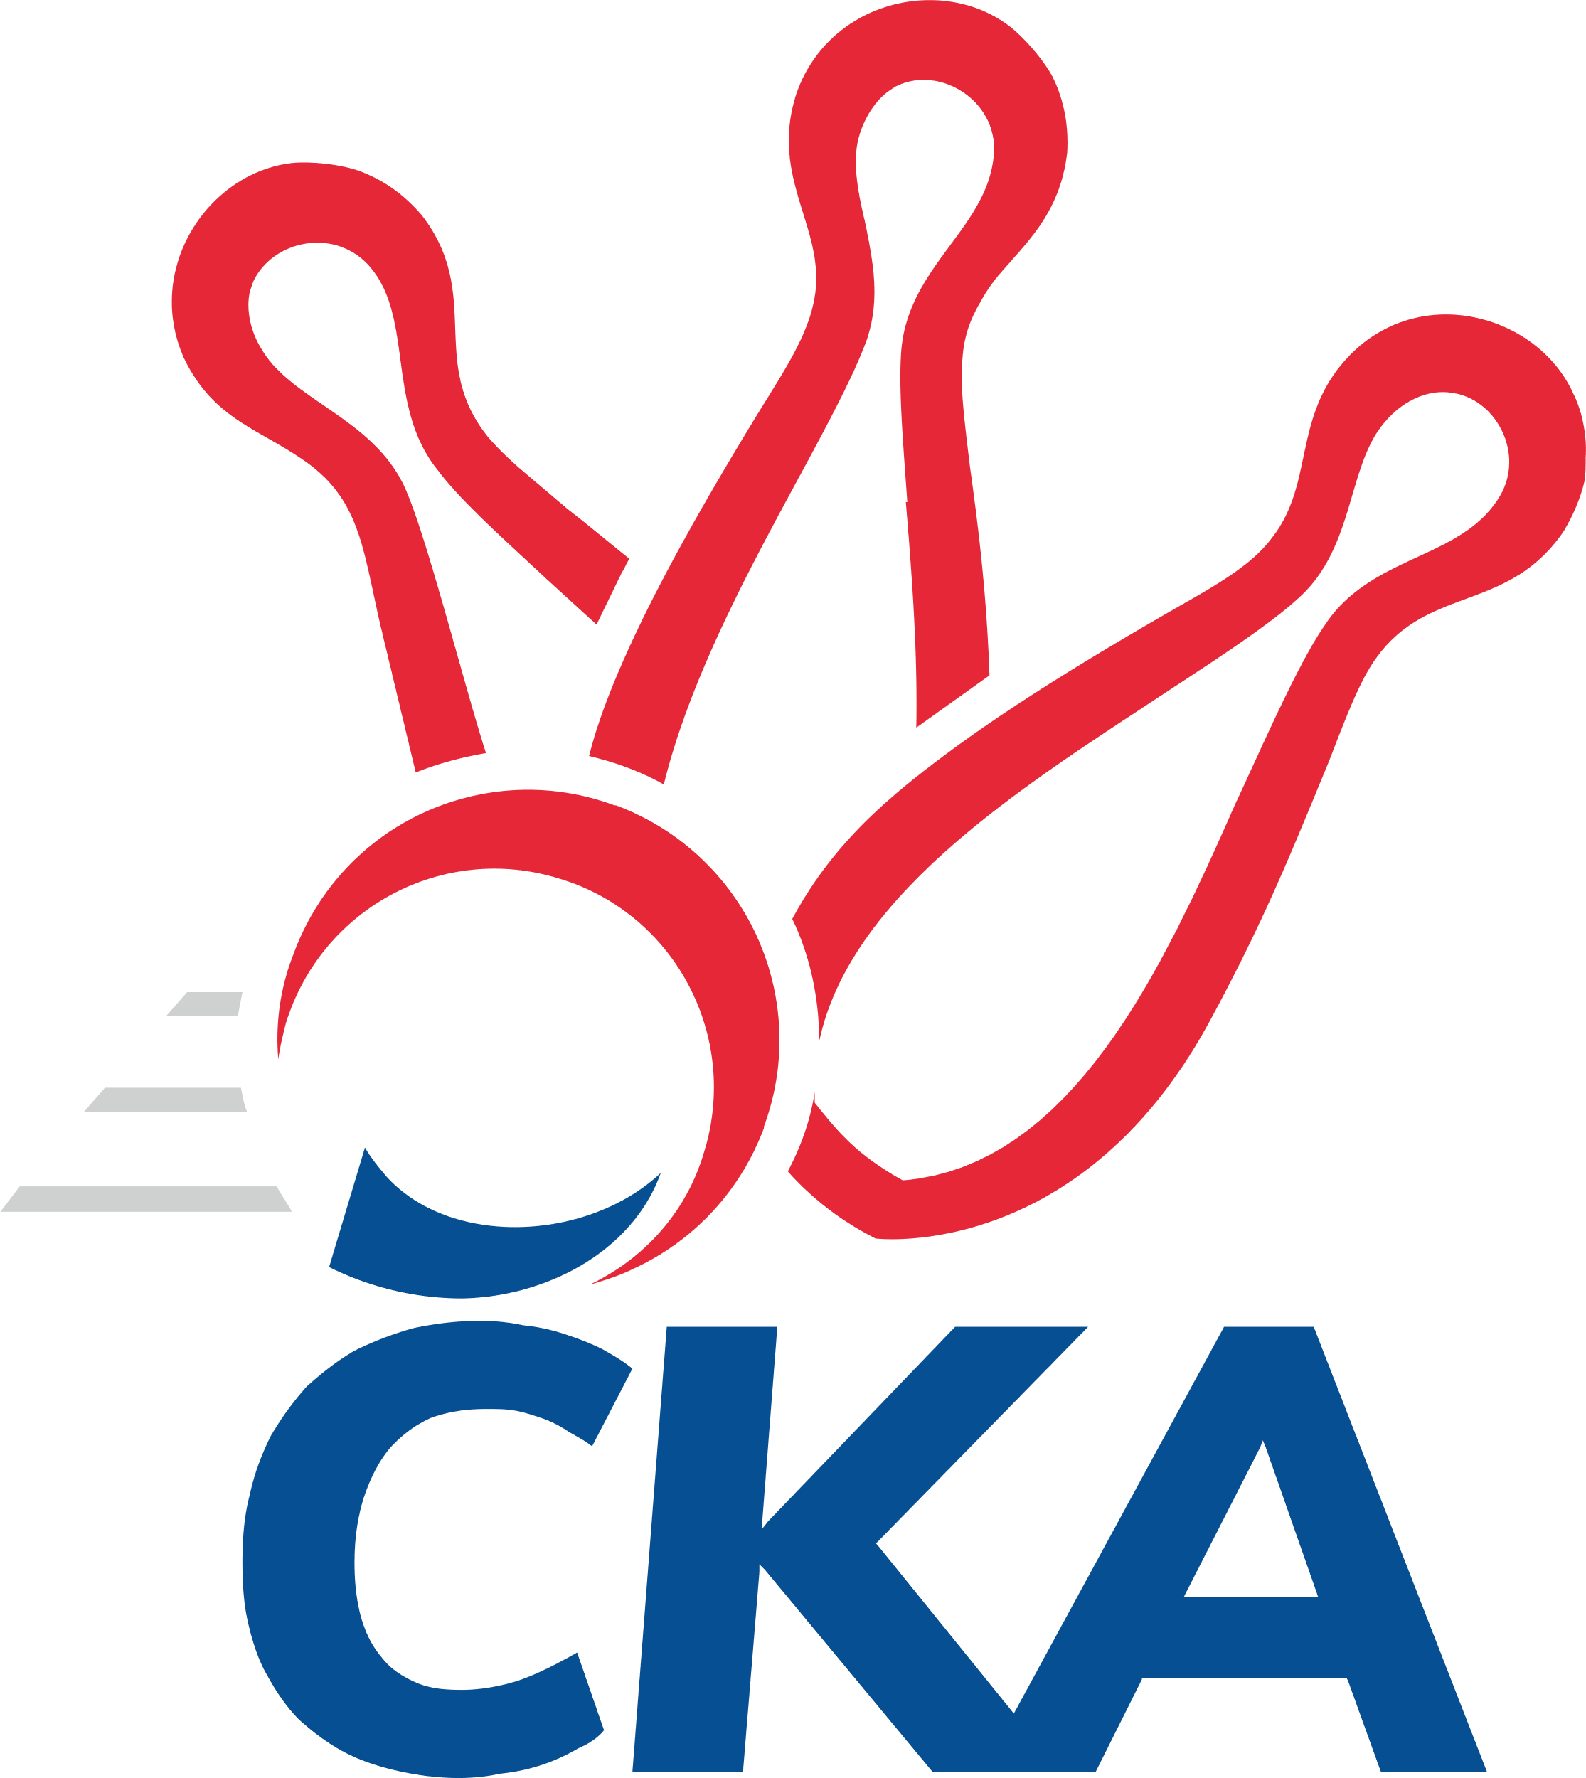
1. KUŽELKÁŘSKÁ LIGA DOROSTU

Č. 3

Ročník 2025/2026 28.9.2025

Nejlepšího výkonu v tomto kole: 1634 dosáhlo družstvo: SKK Vrchlabí SPVR

1.KLD B 2025/2026
Výsledky 3. kola

Souhrnný přehled výsledků:
KK Kosmonosy - TJ Červený Kostelec 2:0 1475:1373 28.9.
TJ Spartak Rokytnice n. J. - SKK Jičín 2:0 1581:1551 28.9.
SKK Vrchlabí SPVR - SKK Třebechovice p. O. 2:0 1634:1452 28.9.
SKK Hořice - SKK Náchod B 2:0 1549:1450 28.9.
Tabulka družstev:
1. TJ Spartak Rokytnice n. J. 3 3 0 0 6 : 0 1551 6
2. SKK Jičín 3 2 0 1 4 : 2 1575 4
3. SKK Vrchlabí SPVR 3 2 0 1 4 : 2 1567 4
4. SKK Náchod 1 1 0 0 2 : 0 1729 2
5. KK Kosmonosy 2 1 0 1 2 : 2 1511 2
6. SKK Hořice 2 1 0 1 2 : 2 1509 2
7. SKK Třebechovice p. O. 1 0 0 1 0 : 2 1452 0
8. TJ Červený Kostelec 2 0 0 2 0 : 4 1446 0
9. SKK Náchod B 3 0 0 3 0 : 6 1492 0

Nejlepší šestka kola - absolutně |  |  |  |  | Nejlepší šestka kola - dle průměru kuželen
Počet | Jméno | Název týmu | Výkon |  | Počet | Jméno | Název týmu | Průměr (%) | Výkon
1x | Jan Zapletal | Vrchlabí | 586 |  | 1x | Jan Zapletal | Vrchlabí | 117.89 | 586
1x | Tereza Venclová | Vrchlabí | 548 |  | 1x | Tereza Venclová | Vrchlabí | 110.25 | 548
1x | Vít Černý | Hořice | 541 |  | 1x | Vít Černý | Hořice | 108.61 | 541
1x | Michal Zuzánek | Rokytnice n. J. | 537 |  | 1x | Michal Zuzánek | Rokytnice n. J. | 108.6 | 537
2x | Karel Machačka | Rokytnice n. J. | 531 |  | 1x | Karel Machačka | Rokytnice n. J. | 107.39 | 531
1x | Dorota Burešová | Jičín | 530 |  | 1x | Dorota Burešová | Jičín | 107.18 | 530

Podrobné výsledky kola:

KK Kosmonosy 1475 2:0 1373 TJ Červený Kostelec
Lada Dytrychová 134 135 115 118 502 509 124 106 146 133 Matyáš Kaválek
Tomáš Plesar 125 114 111 118 468 409 98 101 103 107 Martin Mareth
Jiří Buben 112 141 132 120 505 455 124 123 107 101 Ondřej Macháček
rozhodčí: Vladislav Tajč

Nejlepší výkon utkání: 509 - Matyáš Kaválek
TJ Spartak Rokytnice n. J. 1581 2:0 1551 SKK Jičín
Karel Machačka 146 130 136 119 531 511 117 124 123 147 Natálie Soukupová
Vanessa Banýrová 138 137 122 116 513 530 125 127 145 133 Dorota Burešová
Janek Novák 129 133 120 112 494 462 120 128 107 107 Matyáš Vondra
Michal Zuzánek 148 108 144 137 537 510 135 119 128 128 Miroslav Šanda
rozhodčí: Eva Novotná

Nejlepší výkon utkání: 537 - Michal Zuzánek
SKK Vrchlabí SPVR 1634 2:0 1452 SKK Třebechovice p. O.
Jaroslav Hrbáček 87 93 135 105 420 524 138 135 127 124 David Bastl
Jan Zapletal 160 148 146 132 586 433 102 108 126 97 Jan Horák
Tomáš Maršík 136 117 129 118 500 495 132 108 119 136 Vít Rudolf Chramosta
Tereza Venclová 133 136 133 146 548 0 0 0 nikdo nenastoupil
rozhodčí: Ondřej Stránský

Nejlepší výkon utkání: 586 - Jan Zapletal
SKK Hořice 1549 2:0 1450 SKK Náchod B
Adéla Fikarová 135 135 116 137 523 457 110 127 101 119 Nikol Schneiderová
Dominik Tázlar 120 120 131 114 485 501 119 146 122 114 Jakub Filipský
Adam Hermoch 116 114 122 122 474 455 118 118 110 109 Klára Hejnová
Vít Černý 133 138 137 133 541 492 125 125 116 126 Daniel Martinec
rozhodčí: Bořek Fikar

Nejlepší výkon utkání: 541 - Vít Černý

Pořadí jednotlivců:
jméno hráče družstvo celkem plné dorážka chyby poměr kuž. Maximum

1. Kristýna Bártová SKK Náchod 594.00 398.0 196.0 5.0 1/1 (594)
2. Andrea Prouzová SKK Náchod 574.00 392.0 182.0 8.0 1/1 (574)
3. Petr Doubek SKK Náchod 561.00 363.0 198.0 7.0 1/1 (561)
4. Natálie Soukupová SKK Jičín 550.33 367.7 182.7 6.7 3/3 (573)
5. Karel Machačka TJ Spartak Rokytnice n. J. 549.00 374.0 175.0 7.0 2/2 (567)
6. Jiří Buben KK Kosmonosy 535.00 361.0 174.0 9.0 1/1 (565)
7. Tereza Venclová SKK Vrchlabí SPVR 529.00 361.8 167.3 8.0 2/2 (548)
8. Petr Posnar SKK Náchod B 526.50 365.5 161.0 6.5 2/3 (545)
9. David Bastl SKK Třebechovice p. O. 524.00 354.0 170.0 7.0 1/1 (524)
10. Jan Zapletal SKK Vrchlabí SPVR 522.50 360.5 162.0 14.0 2/2 (586)
11. Tomáš Maršík SKK Vrchlabí SPVR 515.75 363.5 152.3 9.8 2/2 (526)
12. Vít Černý SKK Hořice 513.50 338.5 175.0 6.0 2/2 (541)
13. Lada Dytrychová KK Kosmonosy 512.50 370.0 142.5 9.0 1/1 (523)
14. Dorota Burešová SKK Jičín 510.33 357.7 152.7 13.7 3/3 (530)
15. Adéla Fikarová SKK Hořice 505.00 345.0 160.0 12.5 2/2 (523)
16. Matyáš Kaválek TJ Červený Kostelec 503.50 356.5 147.0 14.5 2/2 (509)
17. Miroslav Šanda SKK Jičín 503.33 343.0 160.3 11.0 3/3 (532)
18. Vanessa Banýrová TJ Spartak Rokytnice n. J. 501.50 357.5 144.0 13.5 2/2 (513)
19. Janek Novák TJ Spartak Rokytnice n. J. 495.75 354.8 141.0 15.0 2/2 (501)
20. Vít Rudolf Chramosta SKK Třebechovice p. O. 495.00 342.0 153.0 9.0 1/1 (495)
21. Sebastian Banýr TJ Spartak Rokytnice n. J. 489.50 349.5 140.0 14.0 2/2 (520)
22. Klára Hejnová SKK Náchod B 489.33 349.7 139.7 15.0 3/3 (540)
23. Adam Hermoch SKK Hořice 484.50 328.0 156.5 14.5 2/2 (495)
24. Jakub Filipský SKK Náchod B 484.00 353.0 131.0 15.0 2/3 (501)
25. Matyáš Vondra SKK Jičín 480.00 336.3 143.7 13.0 3/3 (500)
26. Dominik Tázlar SKK Hořice 471.00 320.5 150.5 11.0 2/2 (485)
27. Nikol Schneiderová SKK Náchod B 471.00 334.0 137.0 11.5 2/3 (485)
28. Ondřej Macháček TJ Červený Kostelec 460.50 336.5 124.0 19.0 2/2 (466)
29. Tomáš Plesar KK Kosmonosy 458.50 313.0 145.5 18.5 1/1 (468)
30. Ondřej Čermák KK Kosmonosy 458.00 333.0 125.0 18.0 1/1 (458)
31. Jaroslav Hrbáček SKK Vrchlabí SPVR 435.75 302.0 133.8 19.0 2/2 (449)
32. Jan Horák SKK Třebechovice p. O. 433.00 313.0 120.0 18.0 1/1 (433)
Dana Adamů TJ Červený Kostelec 555.00 390.0 165.0 6.0 1/2 (555)
Michal Zuzánek TJ Spartak Rokytnice n. J. 518.00 347.0 171.0 13.0 1/2 (537)
Daniel Martinec SKK Náchod B 492.00 346.0 146.0 12.0 1/3 (492)
Ondřej Dastych SKK Náchod B 488.00 324.0 164.0 10.0 1/3 (488)
Nikol Bártová SKK Náchod B 472.00 318.0 154.0 11.0 1/3 (472)
Jakub Pacák TJ Spartak Rokytnice n. J. 419.00 295.0 124.0 22.0 1/2 (419)
Martin Mareth TJ Červený Kostelec 409.00 310.0 99.0 26.0 1/2 (409)
Sportovně technické informace:

Starty náhradníků:
registrační číslo jméno a příjmení datum startu družstvo číslo startu
Hráči dopsaní na soupisku:
registrační číslo jméno a příjmení datum startu družstvo
28283 Martin Mareth 28.09.2025 TJ Červený Kostelec

Program dalšího kola:
4. kolo
-- volný los -- - SKK Náchod B
12.10.2025 ne 10:00 TJ Červený Kostelec - SKK Vrchlabí SPVR
12.10.2025 ne 10:00 SKK Jičín - SKK Hořice
12.10.2025 ne 10:00 SKK Třebechovice p. O. - TJ Spartak Rokytnice n. J.
12.10.2025 ne 10:00 SKK Náchod - KK Kosmonosy

